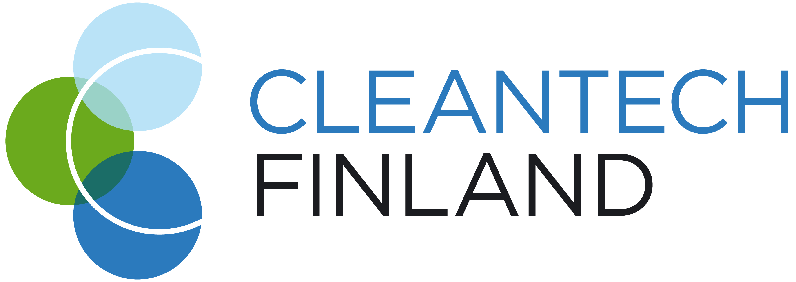
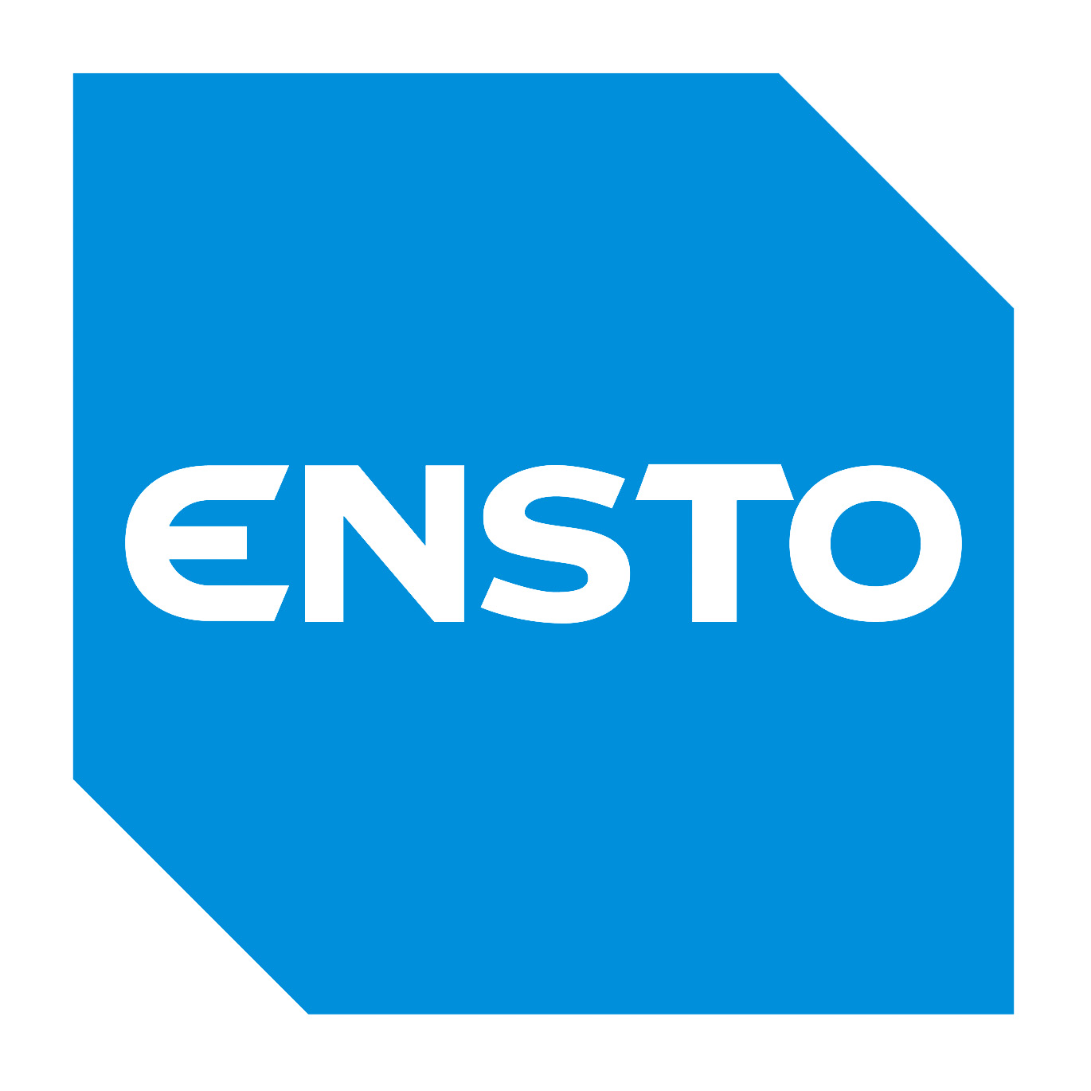
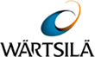

Cleantech Finland – крупнейшая финская бизнес- ассоциация, в ее состав входят более 70 компаний, специализирующихся на создании и внедрении экологически чистых технологий. Мировой лидер в генерации нестандартных, инновационных решений в сферах энергоэффективности, эффективном управлении водными ресурсами, переработке отходов и биоэнергетике.

Сфера чистых технологий самая развитая в Финляндии. В этом секторе работают свыше 2000 тысяч компаний, общий бюджет которых составляет более $20 млрд.

Проблемы загрязнения окружающий среды, сами по себе не исчезнут, но специалисты Cleantech Finland могут снизить наносимый экологии ущерб.

Компании, входящие в состав Cleantech Finland, признанные мировые лидеры в области чистых технологий, работающих в таких сферах как:

Энергоэффективность: с развитием технологического прогресса и ростом энергетических затрат, с учетом холодного климата, и дальних дистанций Финляндия инвестировала в повышение энергоэффективности на протяжении десятилетий. Финские разработки по снижению энергозатрат выгодно отличаются от аналогов тем, что сочетают в себе производства тепловой и электрической энергии, централизованного теплоснабжения и охлаждения, эффективных промышленных процессов, а также интеллектуальных сетей и силовой электроники.

Био-энергия: Финляндия является одной из ведущих стран мира, в которой широко применяются и пользуются возобновляемые источники энергии.

Новое направление Solved Cleantech Finland, было создано, чтобы
помочь решить глобальные экологические проблемы, стоящие перед современным миром, именно в тот момент когда это нужно.

Solved - это интернет площадка экспертов по cleantech. Наши эксперты имеют многолетний опыт работы в различных сферах экологии. Эксперты Solved помогут найти для вас лучшее экологическое решение, где бы вы не находились, в любой части земного шара! Через Solved вы можете получить подробную он-лайн консультацию или назначить встречу с экспертом.

Wartsila - мировой лидер на рынке судового и энергетического оборудования, предлагающий комплексные технические решения на весь срок службы оборудования. Создавая все более эффективные инновационные технологии, Wärtsilä совершенствует экологические и экономические показатели судов и силовых станций своих клиентов. В 2012 году чистый объем продаж Wärtsilä составил 4,7 миллиарда евро, а количество сотрудников превысило 18 900 человек. Компания имеет 170 офисов и рабочих площадок в 70 странах мира. Акции Wärtsilä котируются на фондовой бирже NASDAQ OMX в Хельсинки, Финляндия.
Первое представительство корпорации Wärtsilä в России было открыто в 1981 году в Москве. Сегодня компанию в России представляет ООО «Вяртсиля Восток», головной офис которого находится в Санкт-Петербурге. Вяртсиля Восток имеет более 130 сотрудников и осуществляет деятельность также в Москве, Владивостоке и Мурманске с целью предоставления своим заказчикам комплексных технических решений и услуг на весь срок службы судового и энергетического оборудования.
Официальное открытие представительства состоялось 30 лет назад, 14 октября 1981 г. В то время Wärtsilä была международной многопрофильной компанией, которая занималась судостроением и производством дизельных двигателей, стекла, фарфора, дверных замков, сельскохозяйственной техники, стиральных машин и оборудования для производства бумаги. За эти 30 лет Wärtsilä создала прочную базу для дальнейшего развития путем предоставления своим заказчикам технических решений на весь срок службы оборудования как в судовом, так и энергетическом секторе. Несмотря на то, что в тот период Россия испытала значительные политические, экономические и социальные перемены, Wärtsilä всегда стремилась предвидеть и соответствовать потребностям рынка и тенденциям по повышению качества услуг, оказываемых своим заказчикам.
Кроме поддержания коммерческой деятельности Wärtsilä, создание первого представительства было также обусловлено потребностью развития промышленного сотрудничества между двумя странами и увеличения экспорта из Финляндии в СССР.
Сегодня Вяртсиля Восток предлагает комплексные решения для развития бизнеса российских заказчиков в области поставок морских энергетических установок и оборудования для электростанций и оказания сервисных услуг. Так как Россия относится к ключевым районам сбыта Wärtsilä, компания стремится усилить ведущую позицию путем расширения своего присутствия и предлагаемой продукции на российском рынке.

Ruukki – новатор в области строительства. Компания специализируется на производстве специальных сталей и металлических конструкций, позволяющих повысить энергоэффективность зданий из стальных конструкций.
Мы разрабатываем и производим энергоэффективные решения из стали, которые сокращают расходы конечного пользователя на энергию на протяжении всего рабочего цикла.
Мы все сталкиваемся с глобальными изменениями климата, проблемами роста населения, ужесточения норм потребления энергии и повышения цен. Все это создает необходимость в рациональном потреблении энергии.
К 2050 г. мировое население может возрасти до девяти миллиардов. Поскольку уровень жизни продолжает повышаться, к 2035 г. потребление энергии также возрастет на 50 %. Изза повышения цен на энергию и топливо мы вынуждены разрабатывать энергоэффективные решения для производства и использования энергии. Стратегические усилия Ruukki направлены на строительную отрасль и развитие бизнеса специальных сталей.

В октябре 2012 года Ruukki и фонд под управлением компании CapMan подписали соглашение о слиянии своих подразделений, Komas и Ruukki Engineering соответственно, в единую компанию Fortaco. Сделка состоялась в конце 2012 года. Создание Fortaco означает, что Ruukki сосредоточит свою деятельность на стратегических направлениях.

Ensto - экологически безопасна, энергоэффективна и оставляет минимальный "углеродный след". Компания предлагает комплектующие для линий электропередач, решения для промышленности, электрификации жилых и коммерческих зданий.

Ensto — это семейное предприятие и международная компания, специализирующаяся на экологически чистых технологиях в области разработки, производства и продажи электротехнических систем и компонентов для распределения и применения электроэнергии.

Мы стремимся к рациональному использованию природных ресурсов. Наша цель — стать ведущей компанией в области энергоэффективных технологий производства и распределения электроэнергии. Наша продукция, изготавливаемая в семи странах, экологически безопасна, энергоэффективна и оставляет минимальный "углеродный след".

Ensto предлагает:

- Ensto Utility Networks (Комплектующие для линий электропередач)
- Ensto Industrial Solutions (Решения для промышленности)
- Ensto Building Technology (Электрификация жилых и коммерческих зданий)

Компания была основана в 1958, сейчас персонал Ensto насчитывает более 1500 человек, представительства компании расположены в 19 странах мира Оборот Ensto в год составляет 260 млн.евро.

